APSTIPRINĀTS
Viļānu novada pašvaldības
Iepirkumu komisijas
2018.gada 16.jūlija sēdē

IEPIRKUMA
(Publisko iepirkumu likuma 9.pantā noteiktajā kārtībā)

Parkūra laukuma ierīkošana un iekārtu uzstādīšana

NOLIKUMS

VNP 2018/22

- Iepirkuma identifikācijas numurs VNP 2018/22
- Pasūtītāja nosaukums, adrese un citi rekvizīti
Pasūtītāja nosaukums | Viļānu novada pašvaldība
Juridiskā adrese | Kultūras laukums 1A, Viļāni, Viļānu novads, LV - 4650
Nodokļu maksātāja reģistrācijas Nr. | 90009114114
Konta Nr. bankā | Banka: AS Swedbank  Kods: HABALV22  Konts: LV73HABA0551026165229
Kontaktpersonas | Iepirkuma procedūras jautājumos:  Iepirkumu speciāliste Agnese Rudzinska, tel.: 64662086, e-pasts: vilani.iepirkumi@gmail.com  Jautājumos par iepirkuma priekšmetu:  Plānošanas inženiere Līga Strode, tel.: 64662086, liga.strode@vilani.lv
Tālr. Nr. | (+371) 64628030
Faksa Nr. | (+371) 64628035
Oficiālā elektroniskā pasta adrese | novads@vilani.lv

- Pretendents
  - Pretendents var būt jebkura fiziska vai juridiska persona, šādu personu apvienība jebkurā to kombinācijā, kura ir iesniegusi piedāvājumu Iepirkumā.
  - Ja piedāvājumu iesniedz fizisko vai juridisko personu apvienība jebkurā to kombinācijā (turpmāk – piegādātāju apvienība), piedāvājumā jānorāda persona, kura pārstāv piegādātāju apvienību Iepirkumā, kā arī katras personas atbildības apjoms. Ja nav norādīta persona, kura pārstāv piegādātāju apvienību Iepirkumā, tad visi piegādātāju apvienības biedri paraksta Iepirkuma pieteikumu.
  - Visiem Iepirkuma pretendentiem piemēro vienādus noteikumus.

- Iepirkuma nolikuma saņemšana
  - Ieinteresētais piegādātājs Iepirkuma nolikumu un ar to saistīto dokumentāciju var saņemt lejuplādējot elektroniskajā formātā Pasūtītāja mājaslapā internetā: http://vilani.lv/lv/iepirkumi.
  - Lejuplādējot Iepirkuma nolikumu, ieinteresētais piegādātājs apņemas sekot līdzi turpmākajām aktualitātēm saistībā ar Iepirkumu, tai skaitā iepirkuma komisijas sniegtajām atbildēm uz ieinteresēto piegādātāju jautājumiem, kas tiks publicētas Pasūtītāja mājaslapā pie attiecīgā iepirkuma. Ja minētās ziņas Pasūtītājs ir ievietojis mājaslapā internetā, tiek uzskatīts, ka piegādātājs tās ir saņēmis un ar tiem iepazinies. Piegādātāja pienākums ir publicēto informāciju ņemt vērā, sagatavojot piedāvājumu.

- Papildu informācijas sniegšana
  - Iepirkuma komisija un ieinteresētie piegādātāji ar informāciju apmainās rakstiski. Mutvārdos sniegtā informācija Iepirkuma ietvaros nav saistoša.
  - Ieinteresētais piegādātājs jautājumus par Iepirkuma nolikuma noteikumiem uzdod rakstiskā veidā, adresējot tos iepirkuma komisijai un nosūtot tos pa pastu vai elektroniski uz elektroniskā pasta adresi: vilani.iepirkumi@gmail.com.
  - Iepirkuma komisija atbildi uz ieinteresētā piegādātāja rakstisku jautājumu par Iepirkuma norisi vai tā noteikumiem sniedz iespējami īsākā laikā. Ja piegādātājs ir laikus pieprasījis papildu informāciju par iepirkuma nolikumā iekļautajām prasībām, pasūtītājs to sniedz triju darbdienu laikā, bet ne vēlāk kā četras dienas pirms piedāvājumu iesniegšanas termiņa beigām.
  - Iepirkuma komisija atbildi ieinteresētajam piegādātājam nosūta elektroniski uz elektroniskā pasta adresi, no kuras saņemts jautājums, un publicē Pasūtītāja interneta mājaslapā http://vilani.lv/lv/iepirkumi.
  - Ieinteresēto piegādātāju pienākums ir pastāvīgi sekot mājaslapā http://vilani.lv/lv/iepirkumi publicētajai informācijai par Iepirkumu.
  - Pretendentu rakstiski iesniegtie jautājumi un iepirkuma komisijas atbildes uz tiem kļūst saistoši visiem Iepirkumā ieinteresētajiem piegādātājiem ar to paziņošanas brīdi Pasūtītāja mājaslapā http://vilani.lv/lv/iepirkumi.
  - Iepirkuma komisija nav atbildīga par to, ja kāds ieinteresētais piegādātājs nav iepazinies ar informāciju par Iepirkumu, kurai ir nodrošināta brīva un tieša elektroniska pieeja interneta mājaslapā http://vilani.lv/lv/iepirkumi.

- Iepirkuma priekšmeta apraksts, apjoms, atbilstošākais CPV kods vai kodi
  - Iepirkuma priekšmets: Parkūra laukuma ierīkošana un iekārtu uzstādīšana.
CPV kods: 45200000-9.

- Piedāvājumu iesniegšanas noteikumi
Pretendents var iesniegt vienu piedāvājuma variantu par visu iepirkuma priekšmeta apjomu.

- Iepirkuma līguma izpildes laiks un vieta
  - Līguma izpildes vieta: Raiņa iela 2, Viļāni.
  - Līguma izpildes laiks: 1 mēnesis pēc līguma noslēgšanas, neieskaitot tehnoloģisko pārtraukumu.

- Piedāvājumu iesniegšanas un atvēršanas vieta, datums un laiks
  - Piedāvājumi var tikt iesniegti personīgi vai nosūtot pa pastu. Piedāvājumi iesniedzami Viļānu novada pašvaldības 1.9.kabinetā, Kultūras laukums 1A, Viļāni, Viļānu novads, LV – 4650.
  - Piedāvājumu iesniegšanas datums un laiks – līdz 2018.gada 30.jūlijam plkst. 14.00 Pasūtītājs Publisko iepirkumu likumā noteiktajā kārtībā ir tiesīgs pagarināt piedāvājumu iesniegšanas termiņu.
  - Ja piedāvājums tiek nosūtīts pa pastu, ieinteresētais piegādātājs nodrošina, ka piedāvājums tiek saņemts līdz Iepirkuma nolikuma 9.2. punktā minētajam termiņam Iepirkuma nolikuma 9.1.punktā norādītajā adresē
  - Iepirkuma komisija (turpmāk tekstā - Komisija) atvērs piedāvājumus iesniegšanas termiņa pēdējā dienā, 2018.gada 30.jūlijā plkst. 14:00, Viļānu novada pašvaldības zālē (2.1. telpa), adrese: Kultūras laukums 1A, Viļāni, Viļānu novads, LV – 4650.

- Prasības attiecībā uz piedāvājuma noformējumu un iesniegšanu
  - Piedāvājums jāiesniedz 1 (vienā) aizlīmētā un aizzīmogotā ar zīmogu un/vai parakstu iesaiņojumā, nodrošinot iesaiņojuma drošību, lai piedāvājuma dokumentiem nevar piekļūt, nesabojājot iesaiņojumu.
    - Uz piedāvājuma iesaiņojuma jānorāda:
Piegādātāja nosaukums,
adrese,
reģistrācijas Nr.,
tālrunis, fakss, e-pasts
Viļānu novada pašvaldība
Kultūras laukums 1A, Viļāni, LV - 4650

Piedāvājums iepirkumam:
„ Parkūra laukuma ierīkošana un iekārtu uzstādīšana”
identifikācijas Nr. VNP 2018/22

Neatvērt līdz 2018.gada. 30.jūlija plkst. 14:00
  - Ja iepakojumi nav pienācīgi noformēti, pasūtītājs nav atbildīgs par piedāvājuma nonākšanu pie nepareiza adresāta un tā priekšlaicīgu atvēršanu.
  - Piedāvājums ir iesniedzams, ievērojot šādu dokumentu secību:
    - Titullapa ar nosaukumu “Parkūra laukuma ierīkošana un iekārtu uzstādīšana”, VNP 2018/22, kā arī Pretendenta nosaukums un adrese.
    - Satura rādītājs ar lappušu numerāciju.
    - Pretendenta pieteikums, atbilstoši Konkursa nolikuma pielikumam Nr.1.
    - Atlases dokumenti atbilstoši Iepirkuma nolikuma 12.punktam.
    - Tehniskais piedāvājums.
    - Finanšu piedāvājums.
  - Piedāvājums jāiesniedz ar numurētām lapām, caurauklots, ar uzlīmi, kas nostiprina auklu. Uz uzlīmes jābūt norādītam lapu skaitam, personas parakstam, kura paraksta piedāvājumu.
  - Piedāvājumam jābūt sagatavotam datora izdrukas veidā un skaidri salasāmam. Piedāvājumā iekļautajiem dokumentiem jābūt noformētiem atbilstoši Dokumentu juridiskā spēka likumam un 28.09.2010. Ministru kabineta noteikumu Nr.916 „Dokumentu izstrādāšanas un noformēšanas kārtība” prasībām.
  - Pretendents sagatavo vienu Piedāvājumu veidojošu dokumentu oriģinālu (ar uzrakstu “ORIĢINĀLS”) un 1 (viena) kopija ar uzrakstiem “KOPIJA”. Neskaidrību gadījumā priekšroka ir oriģinālam.
  - Iepirkuma piedāvājums tiek adresēts Viļānu novada pašvaldībai uz šādu adresi: Viļānu novada pašvaldība, Kultūras laukums 1A, Viļāni, Viļānu novads, LV – 4650. Uz iepakojuma jābūt norādītam Pretendenta nosaukumam un adresei, lai gadījumā, ja piedāvājums ir nokavēts, to neatvērtā veidā varētu nosūtīt atpakaļ.
  - Pretendents pirms piedāvājumu iesniegšanas termiņa beigām var grozīt vai atsaukt iesniegto piedāvājumu, rakstiski par to paziņojot Pasūtītājam pirms piedāvājuma iesniegšanas beigām, saskaņā ar Nolikuma un Publisko iepirkumu likuma Prasībām.
  - Piedāvājumus nedrīkst grozīt pēc piedāvājumu iesniegšanas termiņa beigām.
  - Visi konkursa piedāvājuma dokumenti izpildāmi latviešu valodā. Dokumentiem, kuri tiks iesniegti svešvalodā, ir jāpievieno tulkojums latviešu valodā saskaņā ar Ministru kabineta 2000.gada 22.augusta noteikumiem Nr.291 “Kārtība, kādā apliecināmi dokumentu tulkojumi valsts valodā”.
  - Iesniedzot piedāvājumu, piegādātājs ir tiesīgs visu iesniegto dokumentu atvasinājumu un tulkojumu pareizību apliecināt ar vienu apliecinājumu, ja viss piedāvājums ir cauršūts vai caurauklots.
  - Ja pretendenta iesniegtais piedāvājums neatbilst nolikuma prasībām vai noteikumiem, tad iepirkumu komisija ir tiesīga noraidīt pretendenta iesniegto piedāvājumu.
  - Personas, kura paraksta piedāvājumu, pārstāvības tiesībām ir jābūt nostiprinātām atbilstoši Latvijas Republikā (turpmāk – LV) spēkā esošajos normatīvajos aktos noteiktajam regulējumam. Ja pieteikumu paraksta pretendenta pilnvarota persona, piedāvājumam ir jāpievieno attiecīgais dokuments par pārstāvēttiesīgās personas izdotu pilnvaru. Ja pretendents ir piegādātāju apvienība un sabiedrības līgumā nav atrunātas pārstāvības tiesības, pieteikuma oriģināls jāparaksta katras personas, kas iekļauta piegādātāju apvienībā, pārstāvim ar pārstāvības tiesībām.

- Pretendentu izslēgšanas gadījums
Pretendentu izslēgšanas gadījumi tiks pārbaudīti Publisko iepirkumu likuma 9.panta astotajā daļā noteiktajā kārtībā: 9.panta astotā daļa. Kandidātu un pretendentu izslēgšanas noteikumi (https://likumi.lv/ta/id/287760-publisko-iepirkumu-likums#p42&pd=1).

- Prasības attiecībā uz pretendenta iespējām veikt profesionālo darbību, pretendenta saimniecisko un finansiālo stāvokli un tehniskajām un profesionālajām spējām, kā arī iesniedzamo informāciju, kas nepieciešama, lai pretendentu novērtētu saskaņā ar minētajām prasībām
Nr. | Prasības | Iesniedzamā informācija, kas nepieciešama, lai pretendentu novērtētu saskaņā ar minētajām prasībām:
12.1. | Pretendents normatīvajos aktos noteiktajā kārtībā ir reģistrēts Komercreģistrā vai līdzvērtīgā reģistrā ārvalstīs. Fiziskām personām uz Līguma slēgšanas brīdi jābūt reģistrētām LV Valsts ieņēmumu dienestā, kā nodokļu maksātājiem, vai līdzvērtīgā reģistrā ārvalstīs | - Informāciju par pretendentu, kurš ir reģistrēts LV Komercreģistrā, Pasūtītājs pārbauda Uzņēmumu reģistra mājaslapā (skat. www.ur.gov.lv/?a=936&z=631&v=lv),  - Ja pretendents (personu grupa) uz piedāvājuma iesniegšanas brīdi nav izveidojis personālsabiedrību, tad personu grupa iesniedz visu personu grupas dalībnieku parakstītu saistību raksta (protokolu, vienošanos vai citu dokumentu) kopiju, kas apliecina, ka piegādātāju apvienības dalībnieki uzņemsies solidāru atbildību Līguma izpildē.  - Pretendents, kurš nav reģistrēts LV Komercreģistrā iesniedz komercdarbību reģistrējošas iestādes ārvalstīs izdotu reģistrācijas apliecības kopiju.
12.2. | Pretendentam, atbilstoši attiecīgās valsts normatīvo aktu prasībām ir (vai tiks iegūtas) tiesības veikt būvdarbus, kas ir paredzēti iepirkumu priekšmetā | - Informāciju par pretendentu, personālsabiedrības un/vai personu grupas biedriem un apakšuzņēmējiem, kuri ir reģistrēti LV Būvkomersantu reģistrā, Pasūtītājs pārbauda LV Ekonomikas ministrijas būvniecības informācijas sistēmā (https://bis.gov.lv/bisp/lv/construction_merchants)  - Pretendents, kurš nav reģistrēts LV Būvkomersantu reģistrā, iesniedz apliecinājumu, ka uz Līguma noslēgšanas brīdi tas būs reģistrēts LV Būvkomersantu reģistrā.
12.3. | Piecos iepriekšējos gados (2017., 2016., 2015., 2014., 2013., un 2018.gads līdz piedāvājumu iesniegšanai) pretendentam ir pieredze līdzīgu (pēc veida (rotaļu vai sporta laukuma sagatavošana un iekārtu uzstādīšana) un līgumcenas) darbu veikšanā. | 12.3.1. Pretendenta līdzīgo darbu saraksts (Pielikums Nr.6) un vismaz 1 (viena) pozitīva atsauksme (kopijas) no pasūtītājiem.
12.4. | Pretendents līguma izpildē piesaista sertificētu atbildīgo būvdarbu vadītāju, kam piecos iepriekšējos gados (2017., 2016., 2015., 2014., 2013., un 2018.gads līdz piedāvājumu iesniegšanai) ir pieredze līdzīgu (pēc veida un līgumcenas) darbu veikšanā. | 12.4.1. Pretendenta piedāvātā sertificēta atbildīgā būvdarbu vadītāja CV (Pielikums Nr.7).  12.4.2. Speciālista kompetenci apliecinoša dokumenta (sertifikāta u.c.) kopija, ja informācija par speciālista sertifikātu nav pieejama BIS būvspeciālistu reģistrā.
12.5. | Pretendentam pirms piedāvājuma iesniegšanas ir jāapseko objekts, pirms tam sazinoties ar nolikuma 2.punktā norādīto kontaktpersonu | 12.5.1. Objekta apsekošanas lapa atbilstoši pielikumam Nr.8
12.6. | Pretendenta civiltiesiskās atbildības un būvdarbu vadītāja civiltiesiskās atbildības apdrošināšana | 12.6.1. Apdrošināšanas kompānijas garantijas vēstule, ka gadījumā, ja ar Pretendentu tiks slēgts līgums, pirms darbu sākšanas starp apdrošināšanas kompāniju un Pretendentu tiks noslēgti līgumi par civiltiesiskās atbildības apdrošināšanu. Pēc līguma noslēgšanas, bet ne vēlāk kā 5 darba dienu laikā, Pretendents iesniedz Pretendenta un būvdarbu vadītāja apdrošināšanas polises Pasūtītājam.  12.6.2. Ja civiltiesiskās apdrošināšanas polises jau ir noslēgtas, pretendents kopā ar piedāvājumu iesniedz polišu kopijas.

- Noteikumi, kā piegādātāju apvienībām ir jāizpilda prasības attiecībā uz saimniecisko un finansiālo stāvokli vai tehniskajām un profesionālajām spējām
Ja piedāvājumu iesniedz piegādātāju apvienība, Pasūtītājs var prasīt, lai apvienība, attiecībā uz kuru pieņemts lēmums slēgt iepirkuma līgumu, pēc savas izvēles izveidojas atbilstoši noteiktam juridiskam statusam vai noslēdz sabiedrības līgumu, vienojoties par apvienības dalībnieku atbildības sadalījumu, ja tas nepieciešams iepirkuma līguma noteikumu sekmīgai izpildei.

- Prasība pretendentam iesniegt būvdarbos vai pakalpojumu sniegšanā iesaistīto apakšuzņēmēju sarakstu atbilstoši Publisko iepirkumu likuma 63. panta ceturtajai daļai
Pēc iepirkuma līguma slēgšanas tiesību piešķiršanas un ne vēlāk kā uzsākot iepirkuma līguma izpildi, pretendenta pienākums būs iesniegt būvdarbos vai pakalpojumu sniegšanā iesaistīto apakšuzņēmēju (ja tādus plānots iesaistīt) sarakstu, kurā norāda apakšuzņēmēja nosaukumu, kontaktinformāciju un to pārstāvēttiesīgo personu, ciktāl minētā informācija ir zināma. Sarakstā norāda arī piegādātāja apakšuzņēmēju apakšuzņēmējus. Pasūtītājs pieprasa, lai iepirkuma līguma izpildes laikā piegādātājs paziņo pasūtītājam par jebkurām minētās informācijas izmaiņām, kā arī papildina sarakstu ar informāciju par apakšuzņēmēju, kas tiek vēlāk iesaistīts būvdarbu veikšanā vai pakalpojumu sniegšanā.

- Tehniskajā piedāvājumā pretendents iekļauj šādus dokumentus:
  - Apliecinājums par to, ka pretendents ir iepazinies un līguma izpildes laikā apņemas ievērot Tehniskajā specifikācijā (Pielikums Nr.4) norādīto, atbilstoši veidlapai (Pielikums Nr.2).
  - Darbu izpildes kalendārais grafiks, detalizēti norādot darbu izpildes termiņus kalendārajās dienās, nedēļās un mēnešos un finanšu plūsmas grafiks.
  - Būvspeciālista apdrošināšanas līguma kopija atbilstoši 2014. gada 1.oktobra Ministru kabineta noteikumiem Nr. 502 „Noteikumi par būvspeciālistu un būvdarbu veicēju civiltiesiskās atbildības obligāto apdrošināšanu” vai apliecinājums, ka apdrošināšanas līguma kopija tiks iesniegta līdz līguma slēgšanai.

- Iesniedzot finanšu piedāvājumu, ņem vērā šādas prasības:
  - Pretendenta finanšu piedāvājums ir noformējams pēc parauga (Pielikums Nr.3).
  - Piedāvātā līguma cena ir jānorāda EUR (Euro) bez PVN.
  - Finanšu piedāvājuma pielikums (tāmes), kas sagatavotas pamatojoties uz Tehniskajā specifikācijā un būvprojektā norādītajiem darbu apjomiem, kas pieejams atsevišķā failā Pasūtītāja mājaslapā http://vilani.lv/lv/iepirkumi.

- Piedāvājumu vērtēšana
  - Piedāvājumu vērtēšanas pamatnoteikumi:
    - Iepirkuma komisija piedāvājumu vērtēšanu veic slēgtās sēdēs šādos posmos:
      - piedāvājumu noformējuma pārbaude;
      - pretendentu kvalifikācijas atbilstības pārbaude;
      - tehniskā piedāvājumu pārbaude;
      - finanšu piedāvājumu pārbaude.
  - Piedāvājumu noformējuma pārbaude:
    - Iepirkuma komisija novērtē piedāvājuma atbilstību Iepirkuma nolikuma 10. punktā noteiktajām prasībām. Ja piedāvājums neatbilst kādai no piedāvājumu noformējuma prasībām, iepirkuma komisija var lemt par attiecīgā piedāvājuma tālāku izskatīšanu.
  - Pretendentu kvalifikācijas atbilstības pārbaude:
    - Iepirkuma komisija pretendentu kvalifikācijas atbilstības pārbaudi veic tikai tam pretendentam, kuram būtu piešķiramas līguma slēgšanas tiesības.
    - Iepirkuma komisija novērtē piedāvājumu noformējuma pārbaudi izturējušā pretendenta kvalifikācijas atbilstību Iepirkuma nolikuma 12. punktā noteiktajām pretendentu kvalifikācijas prasībām. Ja pretendents neatbilst kādai no Iepirkuma nolikuma 12. punktā noteiktajām pretendentu kvalifikācijas prasībām, pretendents tiek izslēgts no turpmākās dalības Iepirkuma, un tā piedāvājumu tālāk nevērtē.
  - Tehnisko piedāvājumu pārbaude:
    - Iepirkuma komisija pārbauda, vai tehniskais piedāvājums atbilst Iepirkuma nolikuma 15. punkta prasībām un Tehniskajai specifikācijai (Pielikums Nr.4). Ja tehniskais piedāvājums neatbilst kādai no Iepirkuma nolikuma 15. punkta prasībām un/vai Tehniskās specifikācijas (Pielikums Nr.4) prasībām, iepirkuma komisija izslēdz pretendentu no turpmākās dalības Iepirkumā un tā piedāvājumu tālāk nevērtē.
  - Finanšu piedāvājumu vērtēšana:
    - Iepirkuma komisija pārbauda vai pretendenta piedāvājumā nav aritmētisku kļūdu. Ja iepirkuma komisija konstatē šādas kļūdas, tā tās izlabo. Par kļūdu labojumu un laboto piedāvājuma summu iepirkuma komisija paziņo pretendentam, kura pieļautās kļūdas labotas. Vērtējot piedāvājumu, iepirkuma komisija ņem vērā iepirkuma komisijas veikto aritmētisko kļūdu labojumus.
    - Iepirkuma komisija pārbauda, vai nav iesniegts nepamatoti lēts piedāvājums. Ja iepirkuma komisija konstatē, ka ir iesniegts nepamatoti lēts piedāvājums, tas tiek noraidīts.
    - Ja iepirkuma komisija konstatē, ka pretendentu piedāvājumu novērtējums atbilstoši izraudzītajam piedāvājuma izvēles kritērijam ir vienāds, tā rīkojas saskaņā ar PIL 51. panta septīto daļu. Izšķirošais piedāvājuma izvēles kritērijs būs piedāvātā cena.

- Piedāvājumu izvēles kritērijs
19.1. Pasūtītājs piešķir iepirkuma līguma slēgšanas tiesības saimnieciski visizdevīgākajam piedāvājumam, kuru nosaka, ņemot vērā tikai cenu (pasūtītājs izvēlēsies piedāvājumu, kas būs atbilstošs visām iepirkuma procedūras dokumentācijas prasībām un kura cena būs zemākā).

- Līguma slēgšanas tiesību piešķiršana un līguma slēgšana
  - Lēmuma par Iepirkuma rezultātu pieņemšana un paziņošana
    - Līguma slēgšanas tiesības Iepirkumā tiks piešķirtas pretendentam, kurš būs iesniedzis Iepirkuma nolikuma prasībām atbilstošu piedāvājumu un tiks izvēlēts atbilstoši piedāvājumu izvēles kritērijam.
    - Visi pretendenti tiek rakstveidā informēti par Iepirkuma rezultātu 3 (trīs) darbdienu laikā no lēmuma par Līguma slēgšanas tiesību piešķiršanu pieņemšanas dienas.
    - Ja Iepirkumā nav iesniegti piedāvājumi, iepirkuma komisija pieņem lēmumu izbeigt Iepirkumu un 3 (trīs) darbdienu laikā pēc tam, kad pieņemts šajā punktā minētais lēmums, iesniedz publicēšanai Iepirkumu uzraudzības birojam paziņojumu par iepirkuma procedūras rezultātu.
    - Iepirkuma komisija var jebkurā brīdī pārtraukt Iepirkumu, ja tam ir objektīvs pamatojums. Iepirkuma komisija 3 (trīs) darbdienu laikā vienlaikus (vienā dienā) informē pretendentus par iemesliem, kuru dēļ Iepirkuma tiek pārtraukts. Iepirkuma komisija iespējami īsā laikā, bet ne vēlāk kā 3 (trīs) darbdienu laikā pēc pretendentu informēšanas iesniedz publicēšanai Iepirkumu uzraudzības birojam attiecīgo paziņojumu.
  - Līguma slēgšana:
    - Pasūtītājs slēdz Līgumu ar pretendentu, kuram saskaņā ar iepirkuma nolikumā noteikto kārtību ir piešķirtas Līguma slēgšanas tiesības, saskaņā ar PIL 60. panta septīto daļu – ne ātrāk kā nākamajā darbdienā pēc nogaidīšanas termiņa beigām. Līgums tiek sagatavots, pamatojoties uz iepirkuma komisijas lēmumu par Līguma slēgšanas tiesību piešķiršanu un pretendenta, kuram piešķirtas Līguma slēgšanas tiesības, iesniegto piedāvājumu.
    - Pretendentam, kuram piešķirtas Līguma slēgšanas tiesības Iepirkumā, Līgums jāparaksta 5 (piecu) darbdienu laikā no Pasūtītāja nosūtītā uzaicinājuma parakstīt Līgumu (arī e-pasta veidā) nosūtīšanas dienas. Ja norādītajā termiņā minētais pretendents neparaksta Līgumu, tas tiek uzskatīts par atteikumu slēgt Līgumu.
    - Ja izraudzītais pretendents atsakās slēgt Līgumu ar Pasūtītāju, iepirkuma komisija var pieņemt lēmumu slēgt Līgumu ar nākamo pretendentu, kura piedāvājums atbilst Iepirkuma nolikuma prasībām un ir nākamais piedāvājums, kas atbilst piedāvājumu izvēles kritērijam.

- Iepirkuma komisija
  - Iepirkuma komisija darbojas saskaņā ar PIL, Iepirkuma nolikumu un Viļānu novada Domes lēmumu par iepirkuma komisijas izveidošanu.
  - Iepirkuma komisijas tiesības:
    - Pieprasīt precizēt piedāvājumā iesniegto informāciju un sniegt detalizētus paskaidrojumus, kā arī pieprasīt dokumentus vai daļu no tiem, kas apliecina tā atbilstību paziņojumā par līgumu vai Iepirkuma dokumentos noteiktajām pretendentu atlases prasībām.
    - Pārbaudīt visu pretendenta sniegto ziņu patiesumu.
    - Pieaicināt iepirkuma komisijas darbā ekspertus ar padomdevēja tiesībām.
    - Pieprasīt no pretendenta informāciju par piedāvājuma cenas veidošanās mehānismu.
    - Noraidīt nepamatoti lētu piedāvājumu.
    - Veikt citas darbības saskaņā ar PIL, citiem normatīvajiem aktiem un Iepirkuma nolikumu.
  - Iepirkuma komisijas pienākumi:
    - Nodrošināt Iepirkuma norisi un dokumentēšanu.
    - Nodrošināt piegādātāju brīvu konkurenci, kā arī vienlīdzīgu un taisnīgu attieksmi pret tiem.
    - Pēc ieinteresēto piegādātāju pieprasījuma normatīvajos aktos noteiktajā kārtībā sniegt informāciju par Iepirkuma nolikumu.
    - Vērtēt pretendentus un to iesniegtos piedāvājumus saskaņā ar PIL un Iepirkuma nolikumu, izvēlēties piedāvājumu vai pieņemt lēmumu par Iepirkuma izbeigšanu, neizvēloties nevienu piedāvājumu.
    - Veikt citas darbības saskaņā ar PIL, citiem normatīvajiem aktiem un Iepirkuma nolikumu.

- Pretendenta tiesības un pienākumi
  - Pretendenta tiesības:
    - Laikus pieprasīt iepirkuma komisijai papildu informāciju par Iepirkuma nolikumu, iesniedzot rakstisku pieprasījumu.
    - Rakstiski pieprasīt Iepirkuma nolikuma izsniegšanu elektroniskā formā izmantojot elektronisko pastu.
    - Veidot piegādātāju apvienības un iesniegt vienu kopēju piedāvājumu Iepirkumā..
    - Pirms piedāvājumu iesniegšanas termiņa beigām grozīt vai atsaukt iesniegto piedāvājumu.
    - Iesniedzot piedāvājumu, pieprasīt apliecinājumu par piedāvājuma saņemšanu.
    - Veikt citas darbības saskaņā ar PIL, citiem normatīvajiem aktiem un Iepirkuma nolikumu.
  - Pretendenta pienākumi:
    - Lejupielādējot vai saņemot Iepirkuma nolikumu ieinteresētais piegādātājs apņemas sekot līdzi turpmākajām aktualitātēm saistībā ar Iepirkumu, kā arī iepirkuma komisijas sniegtajām atbildēm uz ieinteresēto piegādātāju jautājumiem, kas tiks publicētas Pasūtītāja mājaslapā http://vilani.lv/lv/iepirkumi.
    - Sniegt patiesu informāciju.
    - Ja piedāvājums tiek sūtīts pasta sūtījumā, pretendents ir atbildīgs par savlaicīgu piedāvājuma izsūtīšanu, lai nodrošinātu piedāvājuma saņemšanu ne vēlāk kā Iepirkuma nolikumā noteiktajā piedāvājumu atvēršanas termiņā.
    - Rakstveidā, iepirkuma komisijas norādītajā termiņā, sniegt atbildes un paskaidrojumus uz iepirkuma komisijas uzdotajiem jautājumiem par piedāvājumu.
    - Pēc iepirkuma komisijas pieprasījuma, iepirkuma komisijas norādītajā termiņā, rakstveidā sniegt informāciju par pretendenta finanšu piedāvājumā norādītās cenas veidošanās mehānismu.
    - Katrs pretendents līdz ar piedāvājuma iesniegšanu apņemas ievērot visus Iepirkuma nolikumā minētos noteikumus kā pamatu Iepirkuma norisei.
    - Veikt citas darbības saskaņā ar PIL, citiem normatīvajiem aktiem un Iepirkuma nolikumu.

Pielikums Nr.1
Iepirkuma nolikumam
ar identifikācijas Nr. VNP 2018/22
Pieteikums iepirkumam
“Parkūra laukuma ierīkošana un iekārtu uzstādīšana”
(identifikācijas Nr. VNP 2018/22)
2018.gada______ jūlijā

Informācija par pretendentu
Pretendenta nosaukums (vai vārds, uzvārds):
Reģistrācijas numurs:
Juridiskā adrese:
Pasta adrese:
Tālrunis: |  |  | Fakss:
E-pasta adrese:
Vispārējā interneta adrese:
Reģistrācijas gads:
Uzņēmuma darbības sfēra (īss apraksts):
Uzņēmums atbilst mazā vai vidējā uzņēmuma statusam |  | __________________________________
Finanšu rekvizīti
Bankas nosaukums:
Bankas kods:
Konta numurs:
Informācija par pretendenta kontaktpersonu
Vārds, uzvārds:
Ieņemamais amats:
Tālrunis: |  |  | Fakss:
E-pasta adrese:

Pretendents __________ir iepazinies ar iepirkuma “Parkūra laukuma ierīkošana un iekārtu uzstādīšana”, ID Nr. VNP 2018/22, Nolikuma noteikumiem, un es apakšā parakstījies ______/amats, vārds, uzvārds/_____, būdams attiecīgi pilnvarots, apstiprinu piedāvājumā sniegto ziņu patiesumu un piedāvāju veikt darbus saskaņā ar visām iepirkuma Nolikumā un tā pielikumos minētajām prasībām.
Piedāvāju veikt darbus par:

Līgumcena bez PVN cipariem (EUR) | Līgumcena bez PVN vārdiem (EUR)

kas ietver visas izmaksas, gan uzskaitītās, gan neuzskaitītās un ir adekvāta, lai veiktu darbus atbilstoši tehniskajām specifikācijām un Latvijas Republikā spēkā esošajiem normatīvajiem aktiem.
Apliecinu, ka mūsu piedāvātā līgumcena līguma izpildes laikā nemainīsies.
Ar šo apliecinu, ka visas mūsu sniegtās ziņas ir patiesas un ka nav tādu apstākļu, kuri liegtu piedalīties šajā iepirkumā un pildīt tā noteikumos norādītās prasības.

Pretendenta likumīgā pārstāvja vai pilnvarotās personas paraksts, tā atšifrējums,
Z.V.
Pielikums Nr.2
Iepirkuma nolikumam
ar identifikācijas Nr. VNP 2018/22
Apliecinājums par Tehniskās specifikācijas ievērošanu
iepirkumam
„ Parkūra laukuma ierīkošana un iekārtu uzstādīšana”
(identifikācijas Nr. VNP 2018/22)

_____/pretendenta nosaukums, reģ.Nr./_______ tā ____amats, vārds, uzvārds/___ personā apliecina, ka ir iepazinies ar Tehnisko specifikāciju iepirkumam „Parkūra laukuma ierīkošana un iekārtu uzstādīšana”, Id.Nr. VNP 2018/22 un līguma darbības laikā apņemas to ievērot

Tehniskā specifikācija
iepirkumam
„Parkūra laukuma ierīkošana un iekārtu uzstādīšana”
(identifikācijas Nr. VNP 2018/22)

1. Darbi veicami saskaņā ar Paskaidrojuma rakstu “Sporta laukuma ierīkošana Viļānos” ņemot vērā Izmaiņas AR-10 lapā (skat zemāk).
2. Iepirkuma ietvaros paredzēti laukuma sagatavošanas darbi un iekārtu uzstādīšana (pašas iekārtas tiks nodrošinātas no Pasūtītāja puses).
3. Būvdarbus veikt ievērojot 2014.gada 19.augusta Ministru kabineta noteikumos Nr.500 “Vispārīgie būvnoteikumi” un Latvijas valsts standartos izvirzītās prasības, drošības standartu prasības.
4. Visi darbi veicami ievērojot Viļānu pilsētas apbūves noteikumos un pašvaldības saistošajos noteikumos izvirzītās prasības, kā arī normatīvos aktus un Pasūtītāja norādījumus.
5. Būvdarbu periodā jānodrošina piebraukšana nekustamajiem īpašumiem, kuriem nav citas piekļuves iespējas, brauktuvei jābūt atvērtai satiksmei.
6. Darbu apjomu sarakstā un paskaidrojuma rakstā norādīto darbu izpilde, izstrādājumu uzstādīšana un iekārtu montāža ietver pilnu darba ciklu līdz attiecīgās detaļas, mezgla, izstrādājuma gatavībai pilnīgai ekspluatācijai, ietverot visus materiālus un izstrādājumus, kas tehnoloģiski nepieciešami attiecīgā būves elementa, vai iekārtas drošai ekspluatācijai atbilstoši būvnormatīvu un ekspluatācijas noteikumu prasībām un ietverot visus nepieciešamos būvdarbus konkrētā darba izpildei. Būvdarbu veicējam ir pašam jānodrošina apstākļi, lai būvdarbi tiktu veikti atbilstoši tehnoloģijām, kuras norāda pielietoto būvmateriālu ražotāji.
7. Pirms uzsākt darbus, izpildītājam ir jāparaksta „Būves vietas nodošanas - pieņemšanas akts būvdarbiem”. Pēc būvdarbu pabeigšanas izpildītājs nodod Būves vietu atpakaļ Pasūtītājam ar „Būves vietas nodošanas - pieņemšanas aktu”.
8. Uz sava rēķina nodrošināt Objekta un tam pieguļošās teritorijas, būvmateriālu, būvizstrādājumu, aprīkojuma un izpildīto darbu apsardzi visā būvdarbu Līguma darbības laikā, rakstveidā saskaņojot ar Pasūtītāju apsardzes veicēju, uzņemoties pilnu materiālo atbildību par Objektā esošajām materiālajām vērtībām līdz objekta nodošanai ekspluatācijā.
9. Būvniecības procesā radītie atkritumi jāsavāc un jāutilizē atsevišķi no sadzīves atkritumiem. Visus būvniecībā radušos atkritumus, kas klasificējami kā bīstamie atkritumi, apsaimnieko atbilstoši normatīvajos aktos par bīstamo atkritumu apsaimniekošanu noteiktajām prasībām.
10. Ne vēlāk kā būvdarbu pabeigšanas dienā veikt visu būvgružu izvešanu no Objekta un teritorijas sakārtošanu, kā arī Objekta atbrīvošanu no Būvuzņēmējam un apakšuzņēmējam piederošiem, darba rīkiem un inventāra.
11. Nepieciešamības gadījumā objektā iezīmēt un norobežot bīstamās zonas ar atbilstošām brīdinājuma zīmēm, norādīt alternatīvus pārvietošanās ceļus, lai nodrošinātu transportam un iedzīvotājiem drošu pārvietošanos un pieeju esošajām ēkām un infrastruktūras objektiem kā arī izkļūt cauri konkrētajai teritorijai.
12. Būvdarbi veicami, vadoties pēc dotajiem darbu apjomiem, Paskaidrojuma raksta, Pasūtītāja norādījumiem.
13. Būvdarbu rezultātā objektam nodarītie bojājumi vai arī citi zaudējumi, kas radušies būvnieka darbības vai bezdarbības rezultātā, Pretendentam jānovērš par saviem līdzekļiem (t.sk. segumu bojājumi)
14. Veikto darbu kvalitātes garantijas laiks – 5 gadi.

DARBA APJOMI

Nr. | SPORTA LAUKUMA IERĪKOŠANA | Mērv. | Daudzums
 | Laukuma pamatne
1 | Betona pamatu izveide | gab | 52
2 | Blietēta esošā grunts | m² | 640
3 | Blietēts šķembu iesegums 100mm | m² | 640
4 | Betona bortakmens 100x2000x240(h)mm | m | 102
5 | Pabetonējums zem bortakmens b=300mm, h=100mm | m | 102
6 | Blietetas drenējošas smiltis 200mm | m² | 640
7 | Izlīdzināta melnzeme | m² | 640
8 | ECOSMART gumijots drošības paklājs | m² | 640
 | Laukuma aprīkojums
1 | Pasūtītāja piegādāto iekārtu saskaņā ar Pielikumu Nr.9 uzstādīšana | kopml. | 1

Izmaiņas AR-10 lapā, punktā “Atpūtas soliņi un atkritumu urnas”
Saistībā ar to, ka teritorija Raiņa ielā 2, Viļānos perspektīvā tiek plānota kā vienota aktīvās atpūtas teritorija (aktīvais laukums atpūtais “ALA”), nepieciešams šīs teritorijas elementus plānot atbilstoši – iespēju robežās vienotā stilā.
2018. gada pavasarī jau tika ierīkots viens aktīvās atpūtas laukums (Šķēršļu joslas ierīkošana aktīvajā laukumā atpūtai “ALA”, Viļanos), tāpēc būtu ieteicams veidojot nākamo laukumu un tā labiekārtojuma elementus vienotā stilā.
Paskaidrojuma raksta “Sporta laukuma ierīkošanas projekts” lapā AR-10 piedāvātos soliņus un atkritumu urnas aizstāt ar tādiem, kā realizētājā šķēršļu joslas projektā
(vai analogiem).
Plānotie soliņi – HAGS 8037103; izmēri: 1,76x0,37x0,45m (vai analogs)
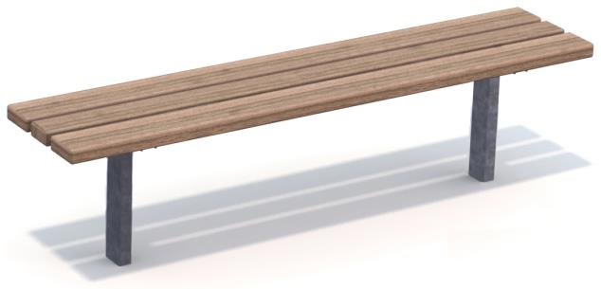
Plānotās atkritumu urnas – HAGS 057580; tilpums 25l (vai analogs)
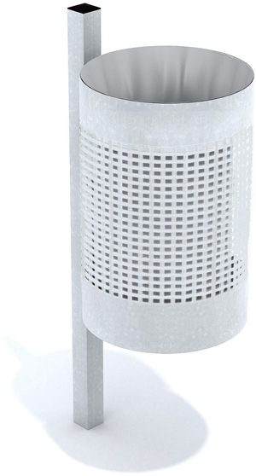

Pretendenta likumīgā pārstāvja vai pilnvarotās personas paraksts, tā atšifrējums
Z.V.
Pielikums Nr.3
Iepirkuma nolikumam
ar identifikācijas Nr. VNP 2018/22
Pretendenta finanšu piedāvājums
iepirkumam
„Parkūra laukuma ierīkošana un iekārtu uzstādīšana”
(identifikācijas Nr.VNP 2018/22)

Izskatot Iepirkuma „Parkūra laukuma ierīkošana un iekārtu uzstādīšana”, Id.Nr.VNP 2018/22 dokumentus un Līguma projekta noteikumus, _____/pretendenta nosaukums, reģ.Nr./_______, veikt darbus par šādu cenu – līguma kopējo summu:

Piedāvātā līgumcena  (EUR, bez PVN): | ________________________________________________  ________________________________________________

- Parakstot šo finanšu piedāvājumu, apliecinām, ka veiksim darbus par šajā finanšu piedāvājumā norādīto cenu. Gadījumā, ja pievienotajā aprēķinā nav iekļautas kādas darbu izpildei nepieciešamās izmaksas un darbu izpildes laikā šis nepilnības tiek konstatētas, līgumā norādītā summa netiek pārrēķināta un mēs segsim iepriekš minētās izmaksas uz sava rēķina.

___________ ____________________
(vieta) (datums)

Pretendenta likumīgā pārstāvja vai pilnvarotās personas paraksts, tā atšifrējums,
Z.V.

Pielikums Nr.4
Iepirkuma nolikumam
ar identifikācijas Nr. VNP 2018/22

Tehniskā specifikācija
iepirkumam
„Parkūra laukuma ierīkošana un iekārtu uzstādīšana”
(identifikācijas Nr. VNP 2018/22)

1. Darbi veicami saskaņā ar Paskaidrojuma rakstu “Sporta laukuma ierīkošana Viļānos”, ņemot vērā Izmaiņas AR-10 lapā (skat zemāk).
2. Iepirkuma ietvaros paredzēti laukuma sagatavošanas darbi un iekārtu uzstādīšana (pašas iekārtas tiks nodrošinātas no Pasūtītāja puses).
3. Būvdarbus veikt ievērojot 2014.gada 19.augusta Ministru kabineta noteikumos Nr.500 “Vispārīgie būvnoteikumi” un Latvijas valsts standartos izvirzītās prasības, drošības standartu prasības.
4. Visi darbi veicami ievērojot Viļānu pilsētas apbūves noteikumos un pašvaldības saistošajos noteikumos izvirzītās prasības, kā arī normatīvos aktus un Pasūtītāja norādījumus.
5. Būvdarbu periodā jānodrošina piebraukšana nekustamajiem īpašumiem, kuriem nav citas piekļuves iespējas, brauktuvei jābūt atvērtai satiksmei.
6. Darbu apjomu sarakstā un paskaidrojuma rakstā norādīto darbu izpilde, izstrādājumu uzstādīšana un iekārtu montāža ietver pilnu darba ciklu līdz attiecīgās detaļas, mezgla, izstrādājuma gatavībai pilnīgai ekspluatācijai, ietverot visus materiālus un izstrādājumus, kas tehnoloģiski nepieciešami attiecīgā būves elementa, vai iekārtas drošai ekspluatācijai atbilstoši būvnormatīvu un ekspluatācijas noteikumu prasībām un ietverot visus nepieciešamos būvdarbus konkrētā darba izpildei. Būvdarbu veicējam ir pašam jānodrošina apstākļi, lai būvdarbi tiktu veikti atbilstoši tehnoloģijām, kuras norāda pielietoto būvmateriālu ražotāji.
7. Pirms uzsākt darbus, izpildītājam ir jāparaksta „Būves vietas nodošanas - pieņemšanas akts būvdarbiem”. Pēc būvdarbu pabeigšanas izpildītājs nodod Būves vietu atpakaļ Pasūtītājam ar „Būves vietas nodošanas - pieņemšanas aktu”.
8. Uz sava rēķina nodrošināt Objekta un tam pieguļošās teritorijas, būvmateriālu, būvizstrādājumu, aprīkojuma un izpildīto darbu apsardzi visā būvdarbu Līguma darbības laikā, rakstveidā saskaņojot ar Pasūtītāju apsardzes veicēju, uzņemoties pilnu materiālo atbildību par Objektā esošajām materiālajām vērtībām līdz objekta nodošanai ekspluatācijā.
9. Būvniecības procesā radītie atkritumi jāsavāc un jāutilizē atsevišķi no sadzīves atkritumiem. Visus būvniecībā radušos atkritumus, kas klasificējami kā bīstamie atkritumi, apsaimnieko atbilstoši normatīvajos aktos par bīstamo atkritumu apsaimniekošanu noteiktajām prasībām.
10. Ne vēlāk kā būvdarbu pabeigšanas dienā veikt visu būvgružu izvešanu no Objekta un teritorijas sakārtošanu, kā arī Objekta atbrīvošanu no Būvuzņēmējam un apakšuzņēmējam piederošiem, darba rīkiem un inventāra.
11. Nepieciešamības gadījumā objektā iezīmēt un norobežot bīstamās zonas ar atbilstošām brīdinājuma zīmēm, norādīt alternatīvus pārvietošanās ceļus, lai nodrošinātu transportam un iedzīvotājiem drošu pārvietošanos un pieeju esošajām ēkām un infrastruktūras objektiem kā arī izkļūt cauri konkrētajai teritorijai.
12. Būvdarbi veicami, vadoties pēc dotajiem darbu apjomiem, Paskaidrojuma raksta, Pasūtītāja norādījumiem.
13. Būvdarbu rezultātā objektam nodarītie bojājumi vai arī citi zaudējumi, kas radušies būvnieka darbības vai bezdarbības rezultātā, Pretendentam jānovērš par saviem līdzekļiem (t.sk. segumu bojājumi)
14. Veikto darbu kvalitātes garantijas laiks – 5 gadi.

DARBA APJOMI

Nr. | SPORTA LAUKUMA IERĪKOŠANA | Mērv. | Daudzums
 | Laukuma pamatne
1 | Betona pamatu izveide | gab | 52
2 | Blietēta esošā grunts | m² | 640
3 | Blietēts šķembu iesegums 100mm | m² | 640
4 | Betona bortakmens 100x2000x240(h)mm | m | 102
5 | Pabetonējums zem bortakmens b=300mm, h=100mm | m | 102
6 | Blietetas drenējošas smiltis 200mm | m² | 640
7 | Izlīdzināta melnzeme | m² | 640
8 | ECOSMART gumijots drošības paklājs | m² | 640
 | Laukuma aprīkojums
1 | Pasūtītāja piegādāto iekārtu saskaņā ar Pielikumu Nr.9 uzstādīšana | kopml. | 1

Izmaiņas AR-10 lapā, punktā “Atpūtas soliņi un atkritumu urnas”
Saistībā ar to, ka teritorija Raiņa ielā 2, Viļānos perspektīvā tiek plānota kā vienota aktīvās atpūtas teritorija (aktīvais laukums atpūtais “ALA”), nepieciešams šīs teritorijas elementus plānot atbilstoši – iespēju robežās vienotā stilā.
2018. gada pavasarī jau tika ierīkots viens aktīvās atpūtas laukums (Šķēršļu joslas ierīkošana aktīvajā laukumā atpūtai “ALA”, Viļanos), tāpēc būtu ieteicams veidojot nākamo laukumu un tā labiekārtojuma elementus vienotā stilā.
Paskaidrojuma raksta “Sporta laukuma ierīkošanas projekts” lapā AR-10 piedāvātos soliņus un atkritumu urnas aizstāt ar tādiem, kā realizētājā šķēršļu joslas projektā
(vai analogiem).
Plānotie soliņi – HAGS 8037103; izmēri: 1,76x0,37x0,45m (vai analogs)
Plānotās atkritumu urnas – HAGS 057580; tilpums 25l (vai analogs)

Pielikums Nr.5
Iepirkuma nolikumam
ar identifikācijas Nr. VNP 2018/22

Informācija par pretendenta apakšuzņēmējiem
iepirkumam
„Parkūra laukuma ierīkošana un iekārtu uzstādīšana”
(identifikācijas Nr.VNP 2018/22)

Nosaukums, reģistrācijas numurs LR Uzņēmumu reģistrā | Adrese, telefons, kontaktpersona | Veicamo darbu apjoms no kopējā darbu apjoma (%) | Apakšuzņēmējam(-u) nododamo darbu īss apraksts

Pretendenta likumīgā pārstāvja vai pilnvarotās personas paraksts, tā atšifrējums,

Z.V.

Pielikums Nr.6
Iepirkuma nolikumam
ar identifikācijas Nr. VNP 2018/22

Pretendenta pieredze
iepirkumam
„Parkūra laukuma ierīkošana un iekārtu uzstādīšana”
(identifikācijas Nr.VNP 2018/22)

N.p. k. | Objekta nosaukums, adrese | Līguma sākuma un pabeigšanas datums | Darbu apraksts līgumā, kas raksturo pretendenta pieredzi, t.sk., veikto darbu platība | Pasūtītājs, tālrunis, kontaktpersona

Pretendenta nosaukums. Likumīgā pārstāvja vai pilnvarotās personas amats, paraksts, tā atšifrējums

Z.V.
Pielikums Nr.7
Iepirkuma nolikumam
ar identifikācijas Nr. VNP 2018/22

Pretendenta piesaistīto speciālistu pieredze
iepirkumam
„ Parkūra laukuma ierīkošana un iekārtu uzstādīšana”
(identifikācijas Nr.VNP 2018/22)
_____/specialitāte/_____ kvalifikācijas, izglītības un darba pieredzes apraksts
- Uzvārds:
- Vārds:
- Kontaktinformācija (adrese, telefona numurs, e-pasta adrese): ____________________________________________________________________
- Izglītība:
Izglītības iestāde, mācību laiks (no ...līdz…) | Iegūtais(-ie) grāds(-i) vai kvalifikācija (-as)
- Pašreizējais amats:
- Uzņēmumā nostrādātie gadi:
- Galvenā kvalifikācija:
- Darba pieredze:
Laiks (no…līdz…) | Uzņēmums | Amats

- Izpildītie darbi:

Gads | Pasūtītājs (norādīt kontaktpersonu un tel.nr.) | Objekta nosaukums un kopējais būvdarbu apjoms, EUR | Darbu apraksts līgumā, kas raksturo pretendenta pieredzi

Ar šo es apņemos kā _____(specialitāte)____ strādāt pie līguma „Parkūra laukuma ierīkošana un iekārtu uzstādīšana” izpildes ___<Pretendenta nosaukums>___ piedāvājumā gadījumā, ja šim Pretendentam tiks piešķirtas tiesības slēgt Līgumu.
Ar šo apliecinu, ka esmu iepazinies ar objektu, līguma nosacījumiem un nolikumu.
Šī apņemšanās nav atsaucama, izņemot, ja iestājas ārkārtas apstākļi, kurus nav iespējams paredzēt iepirkuma laikā.

_______________________________________
(speciālista paraksts un paraksta atšifrējums)
Pielikums Nr.8
Iepirkuma nolikumam
ar identifikācijas Nr. VNP 2018/22

Objekta apsekošanas lapa
iepirkumam
„Parkūra laukuma ierīkošana un iekārtu uzstādīšana”
(identifikācijas Nr.VNP 2018/22)

Objekts | Parkūra laukuma ierīkošana un iekārtu uzstādīšana
Adrese | Raiņa iela 2, Viļāni, Viļānu nov., LV-4650
Pasūtītāja pārstāvis
(vārds, uzvārds)
Pasūtītāja pārstāvja paraksts

Pretendenta pilnvarotais pārstāvis
(vārds, uzvārds)
Kontakttālrunis

Pretendenta pilnvarotā pārstāvja paraksts

Objekta apsekošanas datums

Pielikums Nr.9
Iepirkuma nolikumam
ar identifikācijas Nr. VNP 2018/22

Pasūtītāja piegādāto iekārtu specifikācija

Nr.p.k. | Nosaukums | Skaits | Specifikācija
Viļānu novada pašvaldība (Raiņa iela 2, Viļāni)
1. | Ielu vingrošanas komplekss 1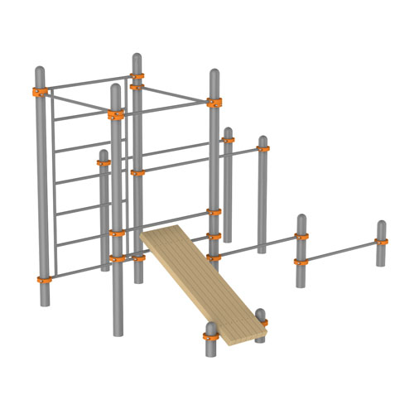  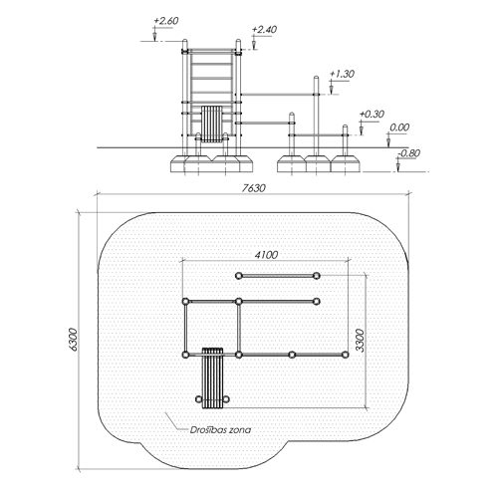 | 1 | Vingrošanas komplekss sastāv no cinkotām, gruntētām un krāsotām ar poliuretāna krāsu metāla caurulēm: statnēm - metāla caurules ar diametru 108mm ar uzgali, horizontālajiem stieņiem - metāla caurules ar diametru 33.7mm, sienas biezums 4,5mm.  Komplektācija: horizontālie stieņi L= 1,2m - 3 gb, dažāda garuma metāla statņi - 6 gb, atspiešanās stieņi - 2 gb (H=0,3m; H=0,6m), pievilkšanās stieņi - 2 gb (H=2,4m; H=2,2m), zviedru siena (7 horizontālie stieņi L=1,2m), līdztekas (H=1,5m), vēderpreses soliņš slīpais un regulējamas savienojuma skavas - 21 gb.  Metāla stabiem jāparedz betonēšana 600 mm dziļumā betona masā (400 mm) un nosegšana ar dabīgo grunti 200 mm biezumā.  Konstrukcijas izmēri: garums - 4030 mm, platums - 3300 mm, augstums - 2600 mm.
2. | Ielu vingrošanas komplekss 2  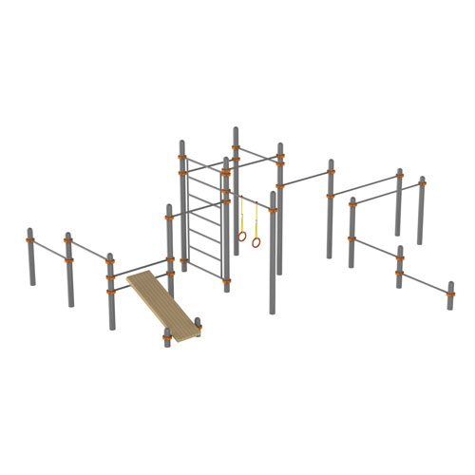  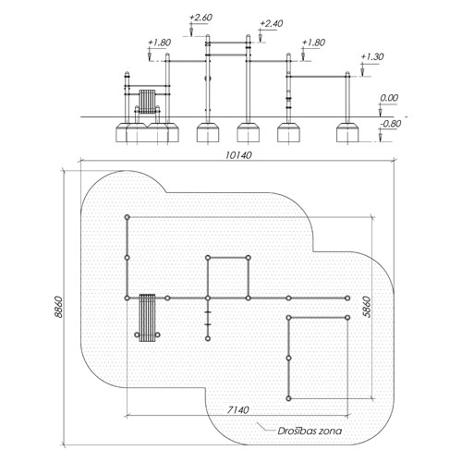 | 1 | Vingrošanas komplekss sastāv no cinkotām, gruntētām un krāsotām ar poliuretāna krāsu metāla caurulēm: statnēm - metāla caurules ar diametru 108mm ar uzgali, horizontālajiem stieņiem - metāla caurules ar diametru 33.7mm, sienas biezums 4,5mm.  Komplektācija: horizontālie stieņi L= 1,2m - 10 gb, dažāda garuma metāla statņi - 12 gb, atspiešanās stieņi - 2 gb, pievilkšanās stieņi - 8 gb, zviedru siena, vingrošanas riņķi, līdztekas, vēderpreses soliņš slīpais un regulējamas savienojuma skavas – 34 gb.  Metāla stabiem jāparedz betonēšana 600 mm dziļumā betona masā (400 mm) un nosegšana ar dabīgo grunti 200 mm biezumā.  Konstrukcijas izmēri: garums - 7250 mm, platums - 5970 mm, augstums - 2650 mm.
3. | Ielu vingrošanas komplekss 3  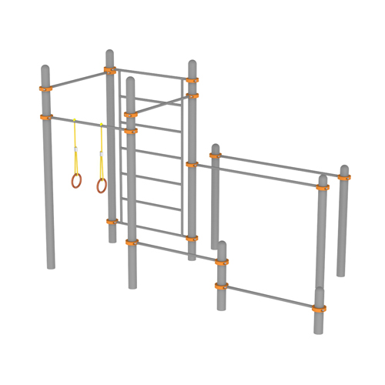  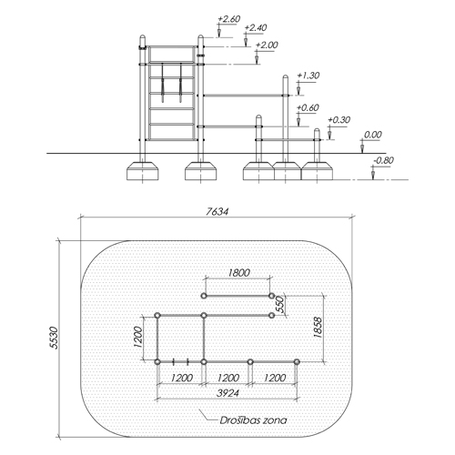 | 1 | Vingrošanas komplekss sastāv no cinkotām, gruntētām un krāsotām ar poliuretāna krāsu metāla caurulēm: statnēm - metāla caurules ar diametru 108mm ar uzgali, horizontālajiem stieņiem - metāla caurules ar diametru 33.7mm, sienas biezums 4,5mm.  Komplektācija: horizontālie stieņi L= 1,2m - 3 gb, dažāda garuma metāla statņi - 6 gb, atspiešanās stieņi - 2 gb (H=0,3m; H=0,6m), pievilkšanās stieņi - 2 gb (H=2,4m; H=2,2m), zviedru siena (7 horizontālie stieņi L=1,2m), līdztekas (H=1,5m), vingrošanas riņķi un regulējamas savienojuma skavas - 21 gb.  Metāla stabiem jāparedz betonēšana 600 mm dziļumā betona masā (400 mm) un nosegšana ar dabīgo grunti 200 mm biezumā.  Konstrukcijas izmēri: garums - 4030 mm, platums - 3300 mm, augstums - 2600 mm.
4. | Ielu vingrošanas komplekss 4  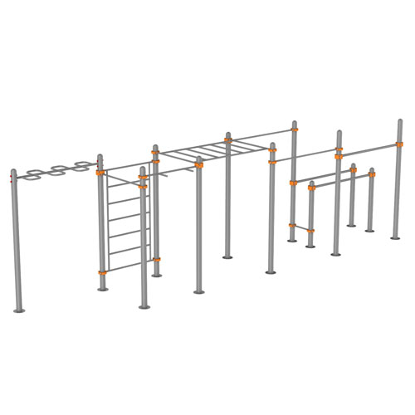  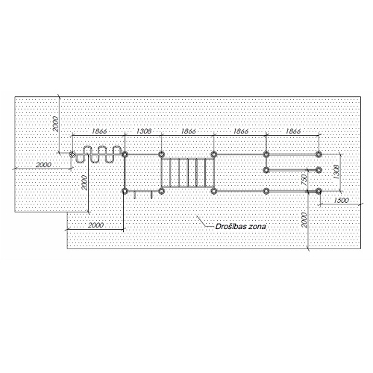 | 1 | Vingrošanas komplekss sastāv no cinkotām, gruntētām un krāsotām ar poliuretāna krāsu metāla caurulēm: statnēm - metāla caurules ar diametru 108mm ar uzgali, horizontālajiem stieņiem - metāla caurules ar diametru 33.7mm, sienas biezums 4,5mm.  Komplektācija: horizontālie stieņi L=1,2m - 4 gb, metāla statņi - 10 gb, pievilkšanās stieņi- 4 gb. (1 gab. L=1,2m, 2 gab. L=1,7m un 1 gab. ar perpendikulāru tvērienu L=1,2m), zviedru siena (platums 1,2m, garums 2,0m), dubultās līdztekas (1,4m augstumā) 1gb, kāpslis līdztekām L=0,45, horizontālās kāpnes (platums 1,2m, garums 1,9m), „čūskveida” horizontālās kāpnes (platums 0,6m, garums 1,8m) un regulējamas savienojuma skavas – 21 gb.  Metāla stabiem jāparedz betonēšana 600 mm dziļumā betona masā (400 mm) un nosegšana ar dabīgo grunti 200 mm biezumā.  Konstrukcijas izmēri: garums - 8880 mm, platums - 1416 mm, augstums - 2600 mm.
5. | Parkour konstrukciju komplekts  1. 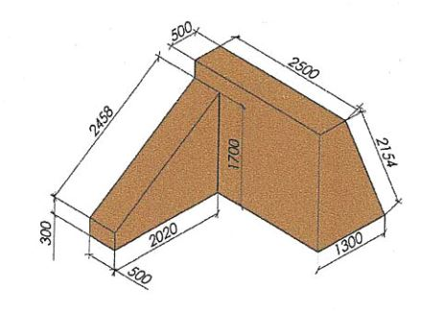  2. 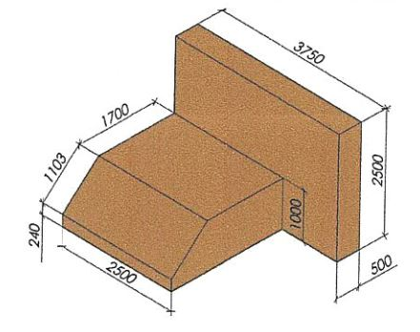  3. 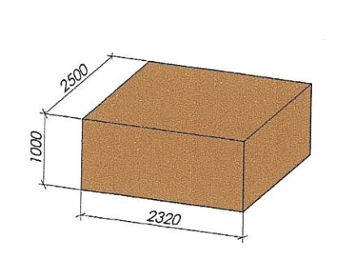  4. 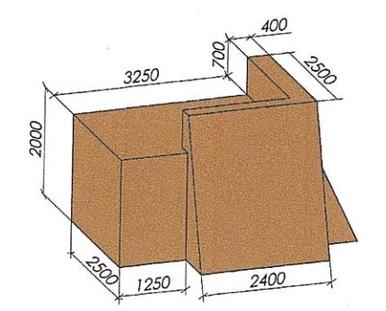  5.  6. 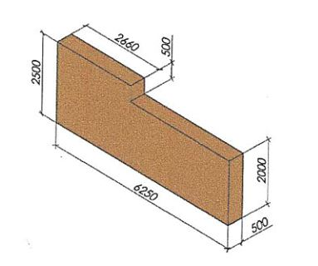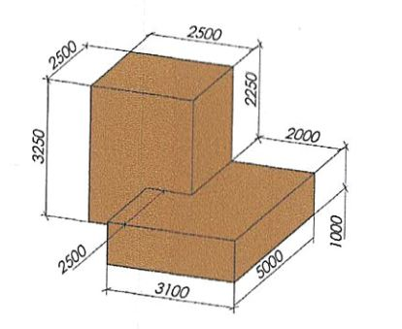  7.  8.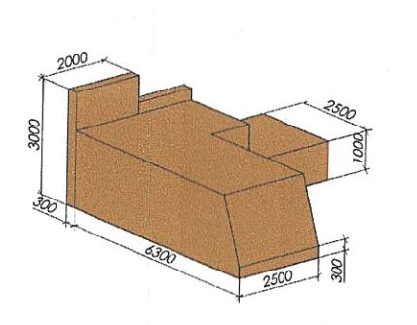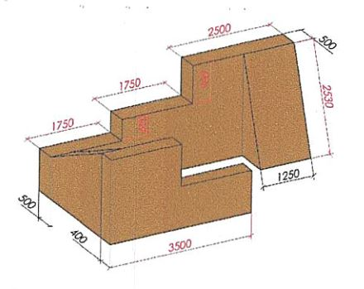  9.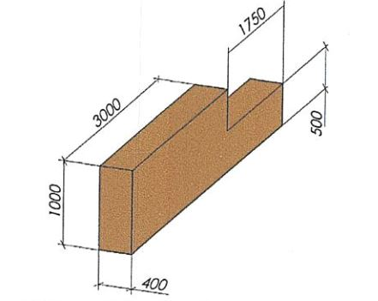 | 1 | Parkour konstrukciju komplekts sastāv no 9 (deviņiem) atsevišķiem koka un saplākšna elementiem. Visi elementi antiseptizēti, impregnēti.  Elementu izmēri:  1. 2500x3320x2000mm  2. 3750x2500x2500mm  3. 2320x2500x1000mm  4. 3650x2500x2000mm  5. 6250x500x2500mm  6. 4500x5000x3250mm  7. 6600x4000x3000mm  8. 4000x1900x2300mm  9. 4750x400x1000mm
6. | Soliņš  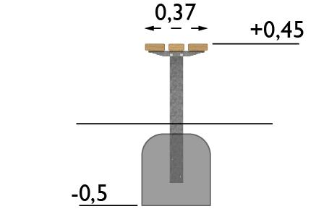 | 8 | Soliņš 1,76x0,37x0,45m
7. | Atkritumu urna  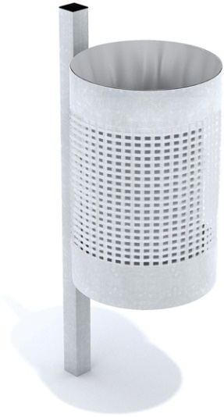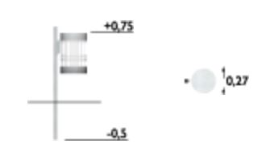 | 4 | Nerūsējošā tērauda atkritumu urna.  Tilpums – 25 litri  HAGS 057580 (vai analogs)

Pielikums Nr.10
Iepirkuma nolikumam
ar identifikācijas Nr. VNP 2018/22
LĪGUMA PROJEKTS
Līgums
Parkūra laukuma ierīkošana un iekārtu uzstādīšana

Viļānos, 2018. gada __________

Viļānu novada pašvaldība, reģ. Nr.90009114114, juridiskā adrese Kultūras laukums 1A, Viļāni, LV-4650, domes priekšsēdētājas Jekaterinas Ivanovas personā, kas darbojas saskaņā ar likumu „Par pašvaldībām” un Viļānu novada pašvaldības nolikumu, turpmāk saukts – Pasūtītājs, no vienas puses, un
____________ reģ. Nr. ___, juridiskā adrese __________________, ______________ personā, _____________________________, turpmāk tekstā Izpildītājs no otras puses, turpmāk atsevišķi un kopā Puse/s,
pamatojoties uz Pasūtītāja veiktā iepirkuma __________________________ noslēdz šo līgumu, turpmāk tekstā Līgums.

- Līguma priekšmets
  - Pasūtītājs uzdod, un Izpildītājs apņemas no saviem materiāliem un ar saviem darba rīkiem ierīkot parkūra laukumu un uzstādīt parkūra iekārtas, Raiņa ielā 2, Viļānos, Viļānu novadā, LV-4650, Pasūtītāja norādītajā vietā, turpmāk tekstā Darbs, saskaņā ar Iepirkuma dokumentāciju, Piedāvājumu un Līguma noteikumiem.

- Līguma termiņš
  - Darba izpildes termiņš tiek noteikts 1 mēnesis pēc līguma noslēgšanas, neieskaitot tehnoloģisko pārtraukumu, turpmāk tekstā Darba izpildes termiņš.
  - Darba izpildes termiņu Puses var grozīt ar rakstveida papildus vienošanos šādos gadījumos:
    - Ja nepārvaramas varas rezultātā tiek apgrūtināta vai uz laiku ir neiespējama Darba izpilde.
    - Ja kādas Puses saistību savlaicīgas neizpildes dēļ ir tikusi apgrūtināta otras Puses saistību izpilde.

- Izpildītāja pienākumi un tiesības
  - Izpildītājs apņemas veikt Darbu atbilstoši Latvijas Republikas normatīvo aktu prasībām un saskaņā ar Darba izpildes termiņu.
  - Izpildītājs veic Darbu saviem spēkiem atbilstoši Piedāvājumam.
  - Izpildītājs Darba veikšanai apņemas izmantot tikai Latvijas Republikā sertificētus materiālus.
  - Izpildītājam veicot, Darbu ir pienākums ievērot darba drošības, ugunsdrošības un apkārtējās vides aizsardzības pasākumus.
  - Izpildītājam ir pienākums nodrošināt kārtību un tīrību Darba veikšanas teritorijā, visā tā izpildes laikā.
  - Izpildītājs Līguma izpildes laikā ir atbildīgs par nodarītajiem zaudējumiem Pasūtītājs, kas radušies Izpildītāja darbības/bezdarbības rezultātā.
  - Ja šī Līguma 9.1.punktā minētajā garantijas laikā ir radušies Darba defekti Izpildītāja vainas dēļ, Izpildītājs tos novērš Pasūtītāja norādītajā termiņā, par saviem līdzekļiem. Ja objektīvu iemeslu dēļ nav iespējama Darba defektu novēršana Pasūtītāja norādītajā termiņā, Puses vienojas par citu defektu novēršanas termiņu.
  - Izpildītājs rakstiski paziņo Pasūtītājam par objektīviem apstākļiem, kas radušies neatkarīgi no Izpildītāja un kavē Darbu pabeigšanu noteiktajā termiņā, un saskaņo ar Pasūtītāju tālāko rīcību.
  - Izpildītājam ir pienākums Darbus veikt atbilstoši Piedāvājumam. Ja tiek konstatēts, ka Izpildītājs ir patvaļīgi atkāpies no Līguma noteikumiem un Piedāvājuma, Izpildītājs par šo Darba daļu samaksu nesaņem un nepieciešamības gadījumā labojumus veic uz sava rēķina, nemainot Darbu izpildes termiņu.

- Pasūtītāja pienākumi un tiesības
  - Pasūtītājs nodrošina Izpildītājam brīvu pieeju vietām, kur paredzēts veikt Darbu.
  - Pasūtītājs apņemas veikt Līguma summas samaksu saskaņā ar Līguma 5. daļas nosacījumiem.
  - Pasūtītājs apņemas pēc Darbu pabeigšanas pieņemt no Izpildītāja Darbu un samaksāt par izpildītajiem Darbiem šajā Līgumā noteiktajā kārtībā un apmērā.
  - Pasūtītājs neatbild par Darbu veikšanai izmantoto Izpildītāja tehniku, materiāliem u.c.
  - Pasūtītājs ir tiesīgs kontrolēt Darba izpildes gaitu. Gadījumā, ja Pasūtītājam rodas iebildumi par Darba izpildes gaitu un kvalitāti, tie tiek noformēti rakstveida aktā un iesniegti Izpildītājam vienas darba dienas laikā no konstatēšanas brīža.
  - Pasūtītājam ir tiesības vienpusēji lauzt Līgumu, ja iestājas kaut viens no zemāk minētajiem apstākļiem:
    - Izpildītājs kļūst maksātnespējīgs;
    - Divas reizes pēc kārtas no Izpildītāja puses netiek ievēroti Līguma nosacījumi, kuri ir nofiksēti attiecīgajos aktos.
  - Iestājoties 4.6. punktā minētajiem apstākļiem, Pasūtītājam ir tiesības saņemt no Izpildītāja Darbu tā izstrādes attiecīgajā stadijā un līdz ar to Izpildītājam ir pienākums to visu nodot, neceļot jebkāda veida pretenzijas.

- Līguma summa un tās samaksas kārtība
  - Līguma summa Darbu veikšanai ir __________EUR. Līguma summa ietver visas iespējamās Darbu izmaksas. Pievienotās vērtības nodokli (PVN) aprēķina un maksā atbilstoši Pievienotās vērības nodokļa likuma prasībām (Pievienotās vērības nodokļa likuma 142.pants).
  - Līguma summa nav pakļauta nekādam cenu pieaugumam, kas var būt saistīta ar samaksas par darbu, materiāliem, valūtas kursu izmaiņām, inflācijai vai kādu citu izmaksu pieaugumu, kas varētu grozīt vai izmainīt Izpildītāja izmaksas. Piedāvājumā noteiktās Darbu izmaksas paliek nemainīgas visu Līguma izpildes laiku.
  - Līguma summas samaksa tiek veikta ar pārskaitījumu, bezskaidras naudas veidā, 30 (trīsdesmit) dienu laikā pēc Līguma 7.sadaļas prasību izpildes un rēķina saņemšanas no Izpildītāja.

- Kvalitātes kontrole
  - Pasūtītājam ir tiesības kontrolēt Darbu un rakstiski informēt Izpildītāju par jebkuru atklāto defektu.
  - Pasūtītājam ir tiesības paziņot Izpildītājam par jebkuru defektu, kas konstatēts Darbu vai Darbu garantijas perioda laikā. Defektu garantijas periods ir jāpagarina par tik ilgu laiku, kamēr defekts tiek novērsts.
  - Katrā gadījumā, kad Pasūtītājs izdara paziņojumu par defektu, Izpildītājam ir jāizlabo paziņojumā minētais defekts tādā termiņā, kāds norādīts Pasūtītāja paziņojumā. Ja pamatotu iemeslu dēļ nav iespējama paziņojumā norādītā defekta novēršana Pasūtītāja norādītajā termiņā, Puses vienojas par citu defektu novēršanas termiņu.
  - Ja Izpildītājs nav novērsis defektu tajā termiņā, kāds norādīts Pasūtītāja paziņojumā, Pasūtītājs ir tiesīgs aprēķināt attiecīgā defekta novēršanas izmaksas un Izpildītājam 10 (desmit) darba dienu laikā pēc Pasūtītāja rēķina saņemšanas ir jāsedz šīs izmaksas.

- Darba pieņemšana un nodošana
  - Pabeidzot Darbu izpildi, to nodošana notiek ar Darbu nodošanas-pieņemšanas aktu, ko paraksta abas Puses.
  - Ar defektu likvidāciju saistīto Darbu nodošana notiek, sastādot par to attiecīgu aktu, kuru paraksta abas Puses.

- Pušu korespondence
  - Pušu savstarpējā sarakste - paziņojumi, iesniegumi u.t.t., turpmāk tekstā Paziņojums, notiek sūtot Paziņojumu ierakstītā vēstulē pa pastu vai izmantojot e-pastu/ faksu. Pusei, kurai tiek nosūtīts attiecīgais Paziņojums ir pienākums vienas darba dienas laikā, izmantojot faksu/e-pastu, nosūtīt otrai PUSEI apstiprinājumu par Paziņojuma saņemšanu. Apstiprinājumu par Paziņojuma nesaņemšanas gadījumā, Paziņojums tiek uzskatīts par saņemtu. Saņemto Paziņojumu Pusei ir pienākums izskatīt un nosūtīt atbildi 3(trīs) kalendāro dienu laikā no apstiprinājuma par Paziņojuma saņemšanu nosūtīšanas brīža
  - Šī Līguma izpildes kontrolei Puses norīko savus pārstāvjus:
    - no Pasūtītāja puses: _______________.
    - no Izpildītāja puses: __________________.

- Garantijas
  - Izpildītājs garantē Darba kvalitāti 60 (sešdesmit) mēnešus no Darba nodošanas- pieņemšanas akta abpusējas parakstīšanas brīža, kā arī tā funkcionālo darbību, atbilstību Līgumam un Piedāvājumam, kā arī Darbā pielietoto materiālu, izstrādājumu kvalitāti, sertifikāciju, saskaņā ar ražotāja/piegādātāja noteikumiem atbilstoši LR standartiem un dot tai garantiju – 24 (divdesmit četri) mēnešus no Darba nodošanas - pieņemšanas akta abpusējas parakstīšanas brīža, turpmāk tekstā Darbu garantijas termiņš.
  - Izpildītājs uzņemas atbildību par Darba trūkumiem un defektiem, kas atklājušies Darba garantijas termiņā un apņemas tos novērst pilnā apjomā par saviem līdzekļiem.
  - Pasūtītājs, atklājot attiecīgo Darba nepilnību un defektu, Darbu garantijas termiņā, nosūta rakstisku paziņojumu Izpildītājam. Pasūtītājs norāda vietu un laiku, kad Izpildītājam jāierodas uz Darba defektu akta sastādīšanu. Pasūtītāja noteiktais termiņš nedrīkst būt mazāks par 3 (trim) darba dienām.
  - Puses sastādot Darba defektu aktu, tajā norāda bojājumus, neatbilstības vai trūkumus Darbā, kā arī to novēršanas termiņu. Gadījumā, ja Izpildītājs noteiktajā termiņā neierodas uz Darba defektu akta sastādīšanu, Pasūtītājs ir tiesīgs sastādīt aktu vienpusēji, un tas ir saistošs Izpildītājam. Pasūtītājs trīs darba dienu laikā nosūta sastādīto aktu Izpildītājam.
  - Katrā gadījumā, kad Pasūtītājs izdara paziņojumu par nepilnību vai atkāpi no Piedāvājuma, Izpildītājam ir jāizlabo paziņojumā minētais tādā termiņā, kāds norādīts Pasūtītāja paziņojumā. Ja pamatotu iemeslu dēļ nav iespējama paziņojumā norādītās nepilnības vai atkāpes novēršana Pasūtītāja norādītajā termiņā, Puses vienojas par citu nepilnības vai atkāpes novēršanas termiņu.
  - Ja Izpildītājs nav novērsis nepilnību vai atkāpi no Piedāvājuma tajā termiņā, kāds norādīts Pasūtītāja paziņojumā, Pasūtītājs ir tiesīgs aprēķināt attiecīgās nepilnības vai atkāpes no Piedāvājuma novēršanas izmaksas un Izpildītājam 5 (piecu) darba dienu laikā pēc Pasūtītāja rēķina saņemšanas ir jāsedz šīs izmaksas.
  - Gadījumā, ja Izpildītājs nenovērš uz garantiju attiecināmos Darba defektus noteiktajā termiņā un termiņa nokavējums sastāda vismaz 5 (piecas) dienas, Pasūtītājs ir tiesīgs veikt attiecīgo Darba defektu novēršanu saviem spēkiem vai pieaicinot trešās personas. Izpildītājs šādā gadījumā apņemas 10 (desmit) dienu laikā pēc rēķina saņemšanas no Pasūtītāja, samaksāt Pasūtītājam pilnā apmērā visas ar Darba defekta novēršanu saistītās izmaksas un papildus samaksāt līgumsodu 15 % (piecpadsmit procenti) apmērā no Darba defekta novēršanas izmaksām.

- Pušu atbildība par Līguma pārkāpumiem
  - Ja Izpildītāja vainas dēļ, vairāk par piecām darba dienām tiek kavēts Darbu izpildes termiņš, tad Izpildītājs maksā Pasūtītājam par katru nokavēto dienu līgumsoda naudu 0,1% (nulle viens procents) apmērā no šī Līguma summas, turpmāk tekstā Izpildītāja līgumsods, bet ne vairāk kā 10% no Līgumcenas.
  - Ja Pasūtītājs vairāk par piecām darba dienām kavē Līguma summas samaksu Līgumā norādītajos termiņos, tas apņemas maksāt Izpildītājam līgumsodu 0,1% (nulle viens procents) apmērā no šī attiecīgās nesamaksātās Līguma summas daļas par katru nokavēto dienu, turpmāk tekstā Pasūtītāja līgumsoda nauda, ja Puses nevienojas savādāk.
  - Izpildītāja vai Pasūtītāja līgumsoda samaksa neatbrīvo Puses no zaudējumu segšanas pienākuma un šī Līguma noteikumu pildīšanas.

- Nepārvarama vara
  - Puses tiek atbrīvotas no atbildības par daļēju vai pilnīgu šī Līguma neizpildi, ja šī neizpilde radusies nepārvaramas varas rezultātā. Pie nepārvaramas varas pieskaitāmi ugunsgrēki, zemestrīces, kara darbība, plūdi u.c., kuru rezultātā šī līguma izpilde nav iespējama.
  - Ja iestājas nepārvarama vara, šī Līguma saistības, tajā skaitā Darbu izpildes termiņš, tiek izmainīts par laika periodu, kurā darbojas šie apstākļi un to sekas.
  - Gadījumā, kad nepārvarama vara un to sekas turpina darboties ilgāk par 3 (trim) mēnešiem vai arī, tiem iestājoties, kļūst skaidrs, ka tie un to sekas darbosies ilgāk par 3 (trim) mēnešiem, Puses iespējami drīz sāk sarunas par šī Līguma izpildes alternatīviem variantiem, un sastāda grozījumus Līgumā vai darbu izpildes grafikā, vai arī lauž šo Līgumu.
  - Par nepārvaramas varas apstākļiem nav uzskatāma vispārēja cenu celšanās, t.sk. degvielas, elektroenerģijas, gāzes u.c. cenu paaugstināšanās, vispārēja inflācija valstī, valūtas kursu svārstības un citi biznesa riski.

- Līguma laušana
12.1. Līgumu var grozīt, papildināt vai mainīt Līguma nosacījumus atbilstoši Latvijas Republikā spēkā esošajos normatīvajos aktos noteiktajām normām, lai tā izpilde būtu Pusēm izdevīga, noformējot rakstisko Pušu vienošanos, kas ar tās abpusēju parakstīšanu kļūst par Līguma neatņemamu sastāvdaļu. Līguma noteikumu izmaiņas vai grozījumi maina vai kā citādi groza Līguma saturu tikai un vienīgi tiktāl, cik par to tieši abas Puses vienojušās, izdarot attiecīgos grozījumus.
12.2. Izpildītājam ir tiesības prasīt izbeigt līguma darbību, ja:
12.3.1. Pasūtītājs neveic maksājumus, un līgumsods sasniedz 10 % (desmit procenti) no līgumcenas;
12.3. Pasūtītājam ir tiesības vienpusēji izbeigt līguma darbību, neatlīdzinot Izpildītājam tādējādi radušos zaudējumus, ja:
12.4.1. Līguma 2.1.punktā noteiktais termiņš tiek kavēts ilgāk par 10 (desmit) darba dienām;
12.4.2. Pasūtītāja noteiktajā termiņā netiek izlabotas kļūdas un trūkumi, par kuru labošanu ir atbildīgs Izpildītājs;
12.4.3. Izpildītāja līgumsods sasniedzis 10 % (desmit procenti) no līgumcenas; 12.4.4. Pasūtītājam nav pakalpojuma izpildei paredzētā finansējuma;
12.4.5. ja Pasūtītājs konstatē, ka Izpildītājs veic Pakalpojumu neatbilstoši šī līguma mērķim;
12.4.6. Izpildītājs ir atzīts par maksātnespējīgu.
12.4. Abpusēji rakstiski vienojoties, puses ir tiesīgas izbeigt līgumu kāda cita iemesla dēļ.
12.5. Ja līgums tiek lauzts pēc Pasūtītāja iniciatīvas, un tas nav noticis Izpildītāja vainas dēļ, tad Pasūtītājs samaksā uzņēmējam par kvalitatīvi izpildīto Darbu, saskaņā ar abpusēji parakstītu Darbu pieņemšanas – nodošanas aktu.
12.6. Līguma laušanas gadījumā Izpildītājs nekavējoties pārtrauc Darbu, sakārto Darbu veikšanas vietu atbilstoši Pasūtītāja norādījumiem. Puses paraksta Darba nodošanas – pieņemšanas aktu. Izpildītājs saņem samaksu par visu līdz Līguma laušanas brīdim kvalitatīvi paveikto Darba daļu.

- Noslēguma noteikumi.
  - Visas domstarpības, kas saistītas ar šī Līguma izpildi, tiek risinātas, Pusēm savstarpēji vienojoties. Ja vienošanās nav panākta, tad strīds tiek nodots izskatīšanai tiesā normatīvajos aktos noteiktajā kārtībā.
  - Ja spēku zaudē kāds no Līguma punktiem, pārējie Līguma punkti paliek spēkā, ciktāl tos neatceļ spēku zaudējušie šī Līguma punkti.
  - Izmaiņas un papildinājumi šajā Līgumā stājas spēkā tad, ja par to ir panākta rakstiska vienošanās, kuru apstiprinājušas abas Puses.
  - Līgums ir sastādīts latviešu valodā uz 5 (piecām) lapām, divos eksemplāros, kuriem ir vienāds juridiskais spēks un tie pēc Pušu abpusējas parakstīšanas tiek nodoti pa vienam eksemplāram katrai Pusei.
  - Līgums stājas spēkā tā abpusējās parakstīšanas dienā.
  - Līgumam ir pievienoti sekojoši pielikumi, kas ir šī līguma neatņemama sastāvdaļa:
13.6.1. Līguma pielikums Nr.1 __________uz __ (____) lapas;
13.6.2. Līguma pielikums Nr.2 __________uz __ (____) lapas.

- Pušu rekvizīti un paraksti
Pasūtītājs: Izpildītājs:
Viļānu novada pašvaldība, ____________________
Reģ.Nr.90009114114, Reģ. Nr. ____________________
Adrese: Kultūras laukums 1A, _____________________________
Viļāni, LV – 4650 ________________________________
Banka: AS „Swedbank, Banka: ______________________
Kods: HABALV22 Kods: _______________________
Konts: LV73HABA0551026165229 Konts:________________________

__________________ /____________/ ____________________/__________/

/J.Ivanova/ /________________

Ja piedāvājumu iesniedz personu apvienība, šie lauki jāaizpilda par katru personu apvienības dalībnieku atsevišķi, kā arī papildus jānorāda, kura persona pārstāv personu apvienību šajā iepirkumā.

